INDICAÇÃO N°. /2025

Sugere ao Poder Executivo a implantação de dispositivos de moderação de tráfego e estratégias de segurança viária nos cruzamentos das ruas Ministro Otávio Kelly com Miguel Couto e com Dr. Herotides de Oliveira, no bairro de Santa Rosa.
Indico à Mesa Diretora, ouvido o Douto Plenário, que seja encaminhado ofício ao Excelentíssimo Senhor Prefeito do Município de Niterói, Rodrigo Neves, com cópia à Secretaria Municipal de Mobilidade (SEMOBI) e à Niterói Transporte e Trânsito (NITTRANS), sugerindo a adoção de intervenções urbanas voltadas à segurança viária e à moderação de tráfego nos cruzamentos das ruas Ministro Otávio Kelly com Miguel Couto e com Dr. Herotides de Oliveira, no bairro de Santa Rosa.
Considerando os frequentes relatos da população local sobre sinistros de trânsito nessas interseções — muitos deles atribuídos ao excesso de velocidade e ao desrespeito às normas de circulação, solicita-se a implementação de medidas como:
- plataformas elevadas em cruzamentos, associadas a lombadas e travessias acessíveis;
- estreitamento de raios de giro e ampliação de calçadas nas esquinas;
- tratamentos de pavimento com alto contraste e sinalização horizontal reforçada;
- reforço na sinalização viária informando preferência de cruzamento e velocidade máxima admitida nas vias;
- e outras estratégias de acalmamento de tráfego que couberem, conforme as boas práticas de desenho viário seguro.
Sala das Sessões, 06 de junho de 2025.

_______________________
Daniel Marques
Vereador
Justificativa

As interseções indicadas configuram áreas críticas para a segurança viária do bairro de Santa Rosa, com circulação significativa de pedestres e veículos, incluindo grupos vulneráveis como crianças e idosos. A ausência de elementos físicos de moderação de velocidade contribui para a insegurança no tráfego local, tornando urgente a adoção de soluções de engenharia urbana baseadas em evidências.
As imagens técnicas anexadas a esta proposição ilustram medidas eficazes de requalificação viária, tais como:
- cruzamentos elevados e pavimentação diferenciada, que reduzem a velocidade dos veículos e ampliam a visibilidade dos pedestres;
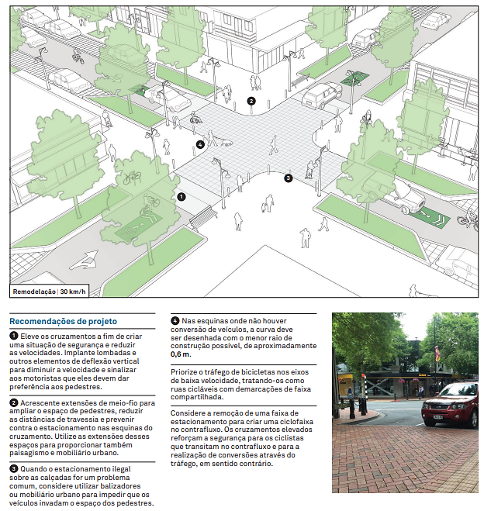

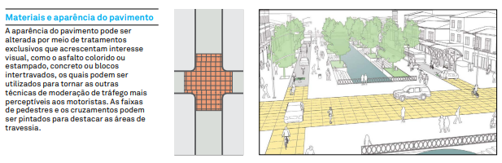
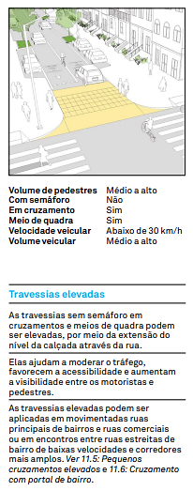

- plataformas atenuadoras e lombadas integradas a faixas de travessia, promovendo acessibilidade universal e respeito à preferência dos modos ativos;
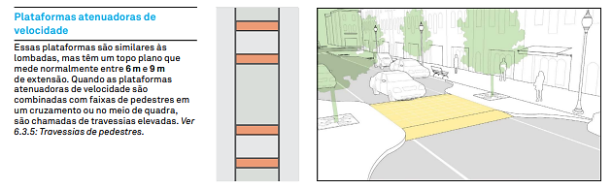
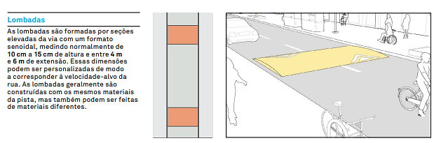

- tratamentos de portal e extensão de calçadas, que reforçam visualmente a transição para áreas de baixa velocidade e priorização do pedestre.
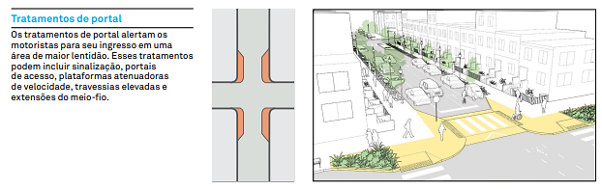
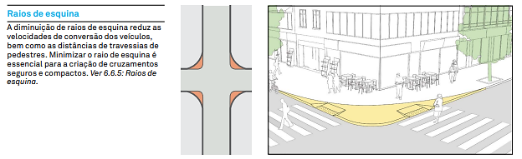
Tais dispositivos são compatíveis com vias de tráfego local e velocidade moderada, e estão plenamente alinhados com os princípios de segurança viária do Plano Diretor de Niterói, da Lei de Mobilidade Urbana (Lei Federal nº 12.587/2012) e com o conceito de Ruas Completas, já utilizado em outras vias públicas do município.
Diante do exposto, solicito o acolhimento da presente indicação pelos órgãos competentes, visando promover a prevenção de sinistros de trânsito, a segurança de todos os usuários das vias e a qualificação do espaço urbano no bairro de Santa Rosa.

